车联网平台设计方案及服务器布置说明

|  |  |  |  |
| --- | --- | --- | --- |
| **版本** | **修改人** | **修改日期** | **修改内容** |
| V0.9 | 王奇 | 20181213 | 建档 |
|  |  |  |  |
|  |  |  |  |
|  |  |  |  |
|  |  |  |  |
|  |  |  |  |
|  |  |  |  |
|  |  |  |  |
|  |  |  |  |
|  |  |  |  |
|  |  |  |  |
|  |  |  |  |
|  |  |  |  |
|  |  |  |  |
|  |  |  |  |
|  |  |  |  |
|  |  |  |  |
|  |  |  |  |
|  |  |  |  |
|  |  |  |  |
|  |  |  |  |
|  |  |  |  |
|  |  |  |  |
|  |  |  |  |
|  |  |  |  |
|  |  |  |  |
|  |  |  |  |
|  |  |  |  |
|  |  |  |  |
|  |  |  |  |
|  |  |  |  |
|  |  |  |  |
|  |  |  |  |
|  |  |  |  |

目录

车联网平台设计方案及服务器布置说明 1

1概述 4

1.1终端接入网关： 4

1.2服务接入网关： 4

1.3消息中间件： 4

1.4设备管理系统DMS： 4

1.5产品管理系统PMS： 5

1.6 APP、IOS、微信小程序： 5

1.7架构设计图： 6

1.8测试系统 6

1.9异常预警及辅助系统 6

1.9.1模拟终端在线系统 6

1.9.2 异常预警系统 6

2国内测试服部署情况： 7

2.1实际部署图 7

2.2国内测试服服务器配置： 7

2.3 ServerA服务接入网关--部署情况 8

2.3.1 ServerA-Nginx 8

2.3.2 ServerA-Tomcat： 8

2.3.3 ServerA-中间件--Redis集群： 8

2.3.4 ServerA-中间件--ActiveMQ： 8

2.3.5 ServerA-ZooKeeper: 9

2.3.6 ServerA-中间件--Kafka： 9

2.3.7 ServerA- Kafka消费端： 9

2.3.8 ServerA-Mysql: 9

2.3.9 ServerA-Hadoop： 9

2.3.10 ServerA-HBase： 10

2.3.11 ServerA部署的旧应用： 10

2.3.12运维脚本 10

2.4 ServerB终端接入网关--部署情况 11

2.4.1 ServerB-Socket接入服务： 11

2.4.2 ServerB-中间件--Redis集群： 11

2.4.3 ServerB-中间件--Kafka： 11

2.4.4 ServerB Kafka消费端3： 11

2.4.5 ServerB-辅助系统： 11

2.4.6 ServerB-中间件--ActiveMQ：* 12

2.4.7 ServerB-Mysql: * 12

2.4.8 ServerB-Tomcat：* 12

2.4.9 Nginx:* 12

2.4.10 运维脚本 12

3.国外ASW部署情况 12

3.1服务器配置 12

3.2 ASW-A服务器 13

3.3 ASW-D1服务器 13

3.3.1 Mysql 13

3.3.2 运维脚本 13

3.4 ASW-D2 服务器 14

3.4.1 Mysql 14

3.4.2 运维脚本 14

4.国内阿里云服务器部署情况 14

4.1 服务器配置 14

4.2 阿里云E服务器 14

4.2.1 Socket接入服务： 14

4.2.2消息中间件： 15

4.2.3 服务接入网关 15

4.3 阿里云F服务器 15

4.3.1 Mysql 15

4.3.2 运维脚本 15

# 1概述

本系统主要解决海量终端设备利用TCP接入到服务器，维持长连接到交互数据，以达到实时通讯的效果；同时需要提供Android、IOS、WEB、微信小程序在线访问终端数据功能。

终端接入网关，服务接入网关，设备管理平台、四个展示端(WEB、APP、IOS、微信小程序)构成物联网平台。变动展示端可应用于不同的业务，适应物联网应用的业务多元化需求。

主要分为六部分组成：

## 1.1终端接入网关：

采用Java开源组件Netty开发Socket大并发接入功能，实现终端和服务器之间的数据交互、协议解析、在线情况统计等功能。和Kafka、Spark、HBase一起组成海量数据接入处理能力，是整个系统的核心。

## 1.2服务接入网关：

采用SpringBoot+Tomcat+Nginx来提供客户访问端API服务。

## 1.3消息中间件：

为了便于扩展、维护，在终端接入网关和服务接入网关中间增加了消息中间件Redis、ActiveMQ，以达到降低耦合度的目的；为了应对Socket大并发数据拥堵，增加了Kafka中间件； HBase专门存储海量定位数据。

## 1.4设备管理系统DMS：

提供给厂家使用，主要功能包含：设备升级文件管理、设备升级任务管理、在线发送指令、APP发布。

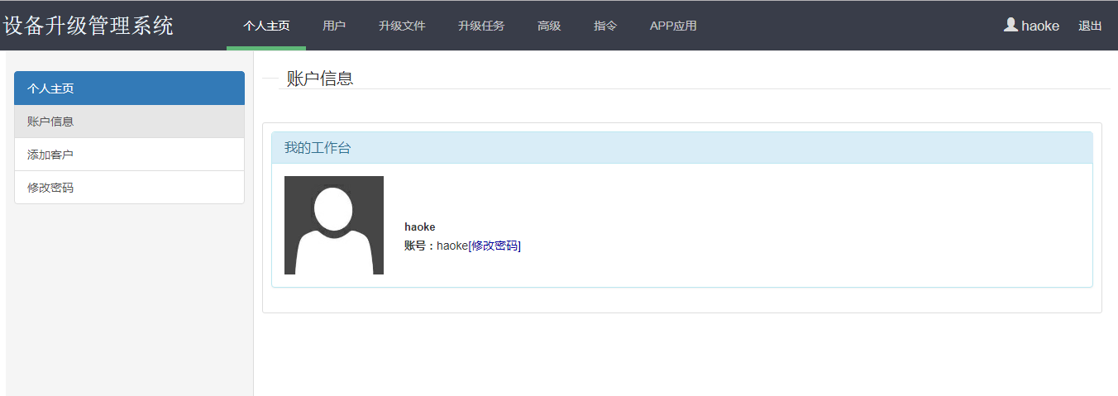

## 1.5产品管理系统PMS：

开放给市场客户使用，主要功能包含：用户管理、设备管理、位置轨迹服务、围栏服务、在线指令、报表统计、SIM卡充值等功能。

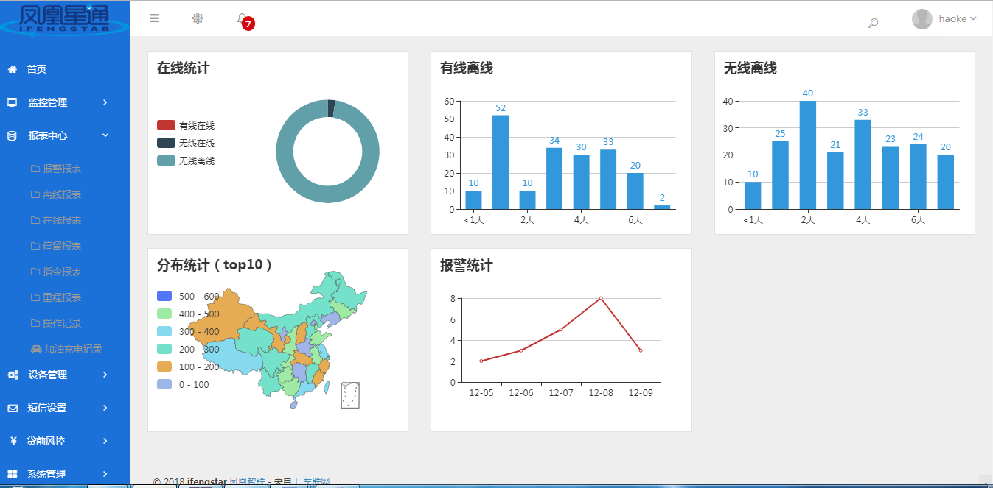

## 1.6 APP、IOS、微信小程序：

此部分功能API在服务器部署，安装软件属于独立开发，不在此文档描述范围之内。

现在展示端列表：

|  |  |  |  |  |
| --- | --- | --- | --- | --- |
| APP、IOS |  |  |  |  |
| 凤凰智联 | Spider | Track Anywhere |  |
| 微信小程序 | D:\SVN\车联网部门资料\0006 项目资料\011 凤凰智联\凤凰智联小程序码.jpg |  |  |  |
| 凤凰智联小程序码 |  |  |  |

## 1.7架构设计图：

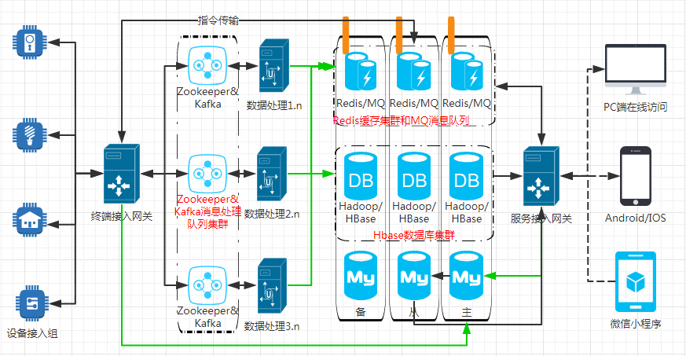

## 1.8测试系统

在公司内网利用两台服务器建议12台VM虚拟机，安装Centos7.5服务器用于模拟大并发向服务器发起测试。

测试系统分两种：一种利用TSung测试工具；另一种自主开发的Socket测试工具。

## 1.9异常预警及辅助系统

### 1.9.1模拟终端在线系统

为了便于展示平台演示，特别开发了模拟终在线系统。模拟出10台设备向平台创建连接，按照指定间隔时间发送事先收集的数据。展示端可以看到实时更新位置、历史轨迹回放等。

### 1.9.2 异常预警系统

异常预警系统可使运维人员和工程师在第一时间知道服务器相关服务出现异常。以方便尽快处理问题，恢复服务器功能。

异常预警分两部分：

1.在模拟终端在线系统基础上，增加心跳包发送，三次收到不服务器回复则认为服务器异常。探测到服务器异常后，调起短信发送接口，向指定工程师发送短信，进行通知。

2.测试工程师使用Python脚本按间隔时间检测系统功能，如有异常则进行短信通知相关工程师。

# 2国内测试服部署情况：

## 2.1实际部署图

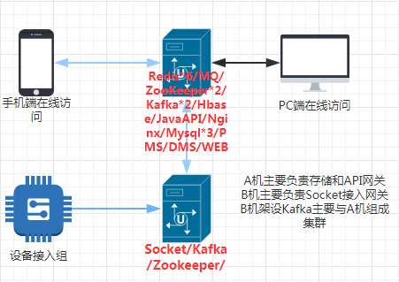

## 2.2国内测试服服务器配置：

国内测试服为两台高性能双电源服务器。24核心48线程128G内存。服务器A采用RAID10磁盘阵列，增加稳定性的同时，提升硬盘的读写速度。为Kafka、HBase、Mysql提供高速IO读写能力。

|  |  |  |  |  |  |  |  |  |
| --- | --- | --- | --- | --- | --- | --- | --- | --- |
|  | | **服务器ServerA** | | | | **服务器ServerB** | | |
| **CPU /颗数/核数** | | E5-2680 v3 @ 2.50GHz/2/24(48*) | | | | E5-2680 v3 @ 2.50GHz/2/24(48*) | | |
| **内存** | | DDR4 128G | | | | DDR4 128G | | |
| **硬盘阵列/容量** | | RAID10 1.2T硬盘*4/2.4T | | | | RAID1 1.2T硬盘*2/1.2T | | |
| **操作系统** | | CentOS7.5 | | | | CentOS7.5 | | |
| **服务器IP** | | 113.106.93.247/106.3.226.247 | | | | 113.106.93.254/106.3.226.254 | | |
| **部署**  **软件** | Zookeeper1 | Kafka1 | 消息端1 | 消息端2 |  | Zookeeper3 | Kafka3 | 消息端5 |
| Zookeeper2 | Kafka2 | 消息端3 | 消息端4 |  |  |  | 消息端6 |
| HBase | Redis2000 | Redis2001 | Redis2002 |  | ifengstarIO | GT121IO |  |
|  | Redis2003 | Redis2004 | Redis2005 |  | HK-IO | GT52IO |  |
|  | Mysql8610 | Mysql3306 | Mysql3619 |  | Redis6379 | Nginx | Mysql8610 |
| Nginx | Tomcat | Tomcat | Tomcat | Tomcat | Tomcat | Tomcat | Tomcat |

## 2.3 ServerA服务接入网关--部署情况

### 2.3.1 ServerA-Nginx

URL=www.ifengstar.com

|  |  |  |  |
| --- | --- | --- | --- |
| **入口端口及路径** | | **代理路径** | **功能描述** |
| 80 | URL /dms/ | 127.0.0.1:9090/ifengUpgrade/ | 设备管理系统：设备入库、升级文件管理、设备升级任务管理。 |
| URL/pms/ | nginx/ifengSearch-html/ | 产品管理系统：提供给经销商、客户使用。提供位置管理、报表统计、报警统计、电子围栏、设备管理等功能。 |
| URL | 127.0.0.1:8080/ifengstar4/ | 凤凰星通网站。 |
| URL /api/ | 127.0.0.1:8080/ifengZL-api/ | 为凤凰智联APP提供API服务 |
| URL/tupai-api/ | 127.0.0.1:8081/tupai-api/ | 为图拍APP提供API服务 |
|  |  |  |
| 10011 |  | 127.0.0.1:8080/ifengstar4/ |  |

### 2.3.2 ServerA-Tomcat：

|  |  |  |  |
| --- | --- | --- | --- |
| **端口** | **部署业务** | **部署地址** |  |
| 8080 | 凤凰星通网站 | /home/deve/tomcat/api-tomcat-8.5.31 |  |
| 8081 | 图拍API | /home/deve/tomcat/tupai-tomcat-8.5.35 |  |
| 9090 | DMS | /home/deve/tomcat/ifengUpgrade-tomcat-8.5.31 |  |
|  |  |  |  |

### 2.3.3 ServerA-中间件--Redis集群：

|  |  |  |  |
| --- | --- | --- | --- |
| **端口** | **关系** | **部署位置** | |
| 2000 | 主  从 | ServerA: 113.106.93.247 | /home/deve/redis-cluster/2000 |
| 2003 | ServerA: 113.106.93.247 | /home/deve/redis-cluster/2001 |
| 2001 | 主  从 | ServerA: 113.106.93.247 | /home/deve/redis-cluster/2002 |
| 2004 | ServerA: 113.106.93.247 | /home/deve/redis-cluster/2003 |
| 2002 | 主  从 | ServerA: 113.106.93.247 | /home/deve/redis-cluster/2004 |
| 2005 | ServerA: 113.106.93.247 | /home/deve/redis-cluster/2005 |

### 2.3.4 ServerA-中间件--ActiveMQ：

|  |  |  |  |
| --- | --- | --- | --- |
| **端口** | **部署位置** | **服务对象** | **Topic路径** |
| ServerA:61616 | /home/deve/module/apache-activemq-5.15.3 |  |  |
| ServerA:8161 |  |  |
| bs.ifengstar.com:61616 | /home/deve/module/apache-activemq-5.15.3 |  |  |
| bs.ifengstar.com: 8161 |  |  |

### 2.3.5 ServerA-ZooKeeper:

|  |  |  |
| --- | --- | --- |
| **IP及端口** | **部署位置** |  |
| ServerA:2884:3884 | A:/home/deve/module/zookeeper1 |  |
| ServerA:2883:3883 | A:/home/deve/module/zookeeper2 |  |
| 106.3.226.254:2882:3882 | B:/home/deve/module/zookeeper3 |  |
|  |  |  |

### 2.3.6 ServerA-中间件--Kafka：

ServerA: 106.3.226.247

|  |  |  |
| --- | --- | --- |
| **IP及端口** | **部署位置** |  |
| ServerA:2181 | A:/home/deve/module/kafka1 |  |
| ServerA:2182 | A:/home/deve/module/kafka2 |  |
| 106.3.226.254:2183 | B: /home/deve/module/kafka3 |  |
|  |  |  |

### 2.3.7 ServerA- Kafka消费端：

|  |  |  |
| --- | --- | --- |
| **IP及端口** | **部署位置** |  |
| ServerA:2181 | /home/deve/app/ifengConsumer |  |
| ServerA:2182 | /home/deve/app/ifengConsumer |  |
|  | /home/deve/app/ifengConsumer |  |
|  | /home/deve/app/ifengConsumer |  |
|  | /home/deve/app/ifengConsumer |  |
|  | /home/deve/app/ifengConsumer |  |

### 2.3.8 ServerA-Mysql:

|  |  |  |  |
| --- | --- | --- | --- |
| **端口** | **类型** | **部署地址** |  |
| ServerA:3619 | 单 | /home/mysql/3619 |  |
| ServerA:8610 | 主 | /home/mysql/8610 |  |
| ServerA:3306 | 从 | /home/mysql/3306 |  |
|  |  |  |  |

### 2.3.9 ServerA-Hadoop：

目前暂时单接点HBase，没有架设Hadoop

|  |  |  |  |
| --- | --- | --- | --- |
| **端口** | **类型** | **部署地址** |  |
|  |  |  |  |
|  |  |  |  |
|  |  |  |  |
|  |  |  |  |

### 2.3.10 ServerA-HBase：

|  |  |  |  |
| --- | --- | --- | --- |
| **端口** | **类型** | **部署地址** |  |
| ServerA:启动时随机 | 单点 | /home/deve/hbase |  |
|  |  |  |  |
|  |  |  |  |
|  |  |  |  |

### 2.3.11 ServerA部署的旧应用：

由于历史遗留原因，A服务器上面部署了一些旧的服务。程序分三部分：

1.主程序在/gps目录下，可运行gps.sh运行检测启动；

2.网站及API接入部分在/home/deve/tomcat/apache-tomcat-7.0.57目录下；

3.数据库服务端口为3619.

|  |  |  |  |
| --- | --- | --- | --- |
| **端口** | **类型** | **部署地址** | **访问地址** |
| 80 | Web/API | /home/deve/tomcat/apache-tomcat-7.0.57 | http://www.ifengstar.com |
| 8001/9001 | IO_Watch | /gps/bin/IO_Watch |  |
| 7715 | navd | /gps/bin/navd | 连接7551/7552/7553/7554/7555 |
| 7752 | Ivrd | /gps/bin/ivrd |  |
| 2010/2011 | IO_nav_vc | /gps/bin/IO_nav_vc |  |
| 7551/1755 | IO_nv01 | /gps/bin/IO_nv01 |  |
| 7552/2755 | IO_NV20 | /gps/bin/IO_NV20 |  |
| 7553/3755 | IO_NV30 | /gps/bin/IO_NV30 |  |
| 7555/4755 | IO_NV31 | /gps/bin/IO_NV31 |  |
| 7554 | IO_NV32 | /gps/bin/IO_NV32 |  |
| 1860 | IO_WaveCom | /gps/bin/IO_WaveCom |  |
| 9975 | IO_Relay | /gps/bin/IO_Relay |  |

### 2.3.12运维脚本

## 2.4 ServerB终端接入网关--部署情况

### 2.4.1 ServerB-Socket接入服务：

目前接入的SocketIO以及支持协议包含：

|  |  |  |  |  |
| --- | --- | --- | --- | --- |
| **名称** | **端口** | **协议** | **支持的终端类型** | **部署路径** |
| **ifengstarIO** | 8102 | 三基同创协议 | GT10/GT12/GT31 | ServerB: 113.106.93.254/home/deve/app/ifengIO |
| **GT121** | 8105 | 博实结协议 | GT121 | ServerB: /home/deve/app/bsj-IO |
| **GT52** | 8104 | 部标808 | GT52 | ServerB: /home/deve/app/bsj-KM-IO |
| **HK-IO** | 8001 | HK协议 | GT8 | ServerB: /home/deve/app/hk-IO |
|  |  |  |  |  |

### 2.4.2 ServerB-中间件--Redis集群：

|  |  |  |  |
| --- | --- | --- | --- |
| **端口** | **主从关系** | **部署位置** | |
| 6379 | 主 | 127.0.0.1 | /home/deve/redis-cluster/2000 |
|  |  |  |

### 2.4.3 ServerB-中间件--Kafka：

|  |  |  |
| --- | --- | --- |
| **IP及端口** | **部署位置** |  |
| 106.3.226.254:2183 | B: /home/deve/module/kafka3 |  |
|  |  |  |
|  |  |  |

### 2.4.4 ServerB Kafka消费端3：

|  |  |  |
| --- | --- | --- |
| **IP及端口** | **部署位置** |  |
| 106.3.226.254:2183 | B: /home/deve/module/kafka3 |  |
|  |  |  |
|  |  |  |

### 2.4.5 ServerB-辅助系统：

|  |  |  |
| --- | --- | --- |
| **名称** | **部署位置** |  |
| 异常预警系统 | B: /home/deve/app/MonitorServer |  |
| 模拟终端在线系统 | B:/home/deve/app/VirtualDevice |  |
|  |  |  |

### 2.4.6 ServerB-中间件--ActiveMQ：*

|  |  |  |  |
| --- | --- | --- | --- |
| **端口** | **部署位置** | **服务对象** | **Topic路径** |
| bs.ifengstar.com:61616 | /home/deve/module/apache-activemq-5.15.3 |  |  |
| bs.ifengstar.com: 8161 |  |  |

### 2.4.7 ServerB-Mysql: *

|  |  |  |  |
| --- | --- | --- | --- |
| **端口** | **类型** | **部署地址** |  |
| 8610 | 主 | /home/mysql/8610 |  |
|  |  |  |  |

### 2.4.8 ServerB-Tomcat：*

|  |  |  |  |
| --- | --- | --- | --- |
| **端口** | **部署地址** | **部署业务** |  |
| 80 | http://bs.ifengstar.com |  |  |
|  |  |  |  |
|  |  |  |  |
|  |  |  |  |

### 2.4.9 Nginx:*

|  |  |  |  |
| --- | --- | --- | --- |
| **端口** | **部署地址** | **部署业务** |  |
| 80 | http://bs.ifengstar.com |  |  |
|  |  |  |  |
|  |  |  |  |
|  |  |  |  |

注：带*项为测试使用，不属于大并发平台，正式生产环境不需要这部分。

### 2.4.10 运维脚本

# 3.国外ASW部署情况

## 3.1服务器配置

|  |  |  |  |  |  |  |  |
| --- | --- | --- | --- | --- | --- | --- | --- |
|  | | **服务器ASW-A** | | **服务器ASW-D1** | | **服务器ASW-D2** | |
| **CPU /核数** | | E5-2670 v2 @ 2.50GHz /2(4*) | | E5-2686 v4 @ 2.30GHz/1(2*) | | E5-2686 v4 @ 2.30GHz/1(2*) | |
| **内存** | | DDR4 16G | | DDR4 16G | | DDR4 16G | |
| **硬盘容量** | | 80G | | 480G | | 480G | |
| **操作系统** | | CentOS Linux release 7.3.1611 | | CentOS Linux release 7.3.1611 | | CentOS Linux release 7.3.1611 | |
| **服务器IP** | | 13.57.74.108/ 172.31.10.242 | | 54.215.191.41/ 172.31.5.89 | | 54.193.38.178/ 172.31.7.218 | |
| **部署软件** | nginx | ifengstarIO | 升级管理系统 | mysql |  | mysql |  |
| javaAPI | 管理系统个人版 | 产品管理系统 |  |  |  |  |
|  | Redis | ActiveMQ |  |  |  |  |
| Nginx | IfengstarIO2.0 | DMS | mysql | hbase | mysql | hbase |
| JavaAPI | 管理系统个人版 | PMS |  |  |  |  |
|  | Redis | AcitveMQ |  |  |  |  |
|  | Kafka | 消费端1 | 消费端2 |  | 消费端3 |  |

注： 范红色 为现有布置；范绿色 为设想升级部署，在升级部署时需要服务器升级一倍算力

## 3.2 ASW-A服务器

|  |  |  |  |  |
| --- | --- | --- | --- | --- |
| **名称** | **端口** | **协议** | **支持的终端类型** | **部署路径** |
| **ifengstarIO** | 8101 | 三基同创协议 | GT10/GT12/GT3A | /data/data/JAVAIO/ |
| **HK-IO** | 8001 | HK协议 | GT8 | ServerB: /home/deve/app/hk-IO |
| **Redis** | 6379 |  |  | /usr/local/redis |
| **ActiveMQ** | 61616 |  |  | /usr/local/activemq |
| **nginx** | 80 |  |  | /usr/local/nginx |
| **JavaAPI** | 9090 | Tomcat/api | ifengstar4 | /data/data/tomcat |
| 个人版 | 80 | web |  | /usr/local/nginx-1.8.0/xggt |
| 管理系统 | 7080 | tomcat | ifengSearch | /data/tomcat-ifengSearch |
| 升级系统 | 7070 | tomcat | ifengUpgrade | /data/tomcat-upgrade |

## 3.3 ASW-D1服务器

### 3.3.1 Mysql

mysql主服务器，主要用来写入数据。路径：/data/mysql

### 3.3.2 运维脚本

1. Mysql自动备份脚本：/data/mysql.sh

2. 自动清理系统缓存脚本：/data/auto-clear-mem/ freemem.sh

## 3.4 ASW-D2 服务器

### 3.4.1 Mysql

mysql从服务器，实现读写分离。路径：/data/mysql

### 3.4.2 运维脚本

1. 自动备份脚本：/data/mysql.sh Mysql

2. 自动清理系统缓存脚本：/data/auto-clear-mem/ freemem.sh

# 4.国内阿里云服务器部署情况

## 4.1 服务器配置

|  |  |  |  |  |  |
| --- | --- | --- | --- | --- | --- |
|  | | **服务器EServer** | | **服务器FServer** | |
| **CPU /核数** | | 8163 CPU @ 2.50GHz/4(8*) | | 8163 CPU @ 2.50GHz/1(2*) | |
| **内存** | | DDR4 32G | | 4G | |
| **硬盘容量** | | 80G | | 40G+1024G | |
| **操作系统** | | CentOS Linux release 7.4.1708 | | CentOS Linux release 7.4.1708 | |
| **服务器IP** | | 47.106.153.248/172.18.110.108 | | 47.106.145.47/172.18.110.107 | |
| **部署软件** | nginx | ifengstarIO | Youbei_IO | mysql |  |
| javaAPI | Bsj-IO | Bsj-KM-IO |  |  |
|  | Redis | ActiveMQ |  |  |
|  | 升级管理系统 | 产品管理系统 |  |  |
|  | 悠背管理系统 |  |  |  |
|  |  |  |  |  |

## 4.2 阿里云E服务器

### 4.2.1 Socket接入服务：

目前接入的SocketIO以及支持协议包含：

|  |  |  |  |  |
| --- | --- | --- | --- | --- |
| **名称** | **端口** | **协议** | **支持的终端类型** | **部署路径** |
| **ifengStarIO** | 8102 | 三基同创协议 | GT10/GT12/GT31 | ServerE: /data/ifengStar-IO |
| **GT121** | 8104 | 博实结协议 | GT121 | ServerE: /data/bsj-IO |
| **GT52** | 8105 | 部标808 | GT52 | ServerE: /data/bsj-KM-IO |
| **HK-IO** | 8001 | HK协议 | GT8 | ServerE: /data/hk-IO |

### 4.2.2消息中间件：

|  |  |  |  |  |
| --- | --- | --- | --- | --- |
| **名称** | **端口** | **部署位置** | **服务对象** | **Topic路径** |
| ActiveMQ | 61616 | /usr/local/activemq |  |  |
| 8161 |  |  |
| Redis | 6379 | /usr/local/redis |  |  |
|  |  |  |  |  |

### 4.2.3 服务接入网关

|  |  |  |  |
| --- | --- | --- | --- |
| **名称** | **端口** | **部署位置** | **入口路径** |
| 个人版 | 80 | /usr/local/nginx/xggt/ | http://es.ifengstar.com/web |
| 悠背管理平台 | 80 | http://localhost:8080/MassageWeb/ | http://es.ifengstar.com/MassageWeb/ |
| API | 80 | http://127.0.0.1:8081/api/ | http://es.ifengstar.com/api/ |
| 升级管理系统 | 80 | /home/dev/tomcat/ifengUpgrade-tomcat-8.5.31 | http://es.ifengstar.com/ifengUpgrade/ |
| 产品管理系统 | 80 | http://localhost:8090/ifengSearch/ | http://es.ifengstar.com/ifengSearch/ |
| 悠背小程序API | 443 |  | https://es.ifengstar.com/MassageWeb |
|  |  |  |  |

## 4.3 阿里云F服务器

### 4.3.1 Mysql

mysql从服务器，实现读写分离。路径：/mnt/data

### 4.3.2 运维脚本

1. 自动备份脚本：/mnt/mysql.sh Mysql

2. 自动清理系统缓存脚本：/mnt/auto-clear-mem/ freemem.sh